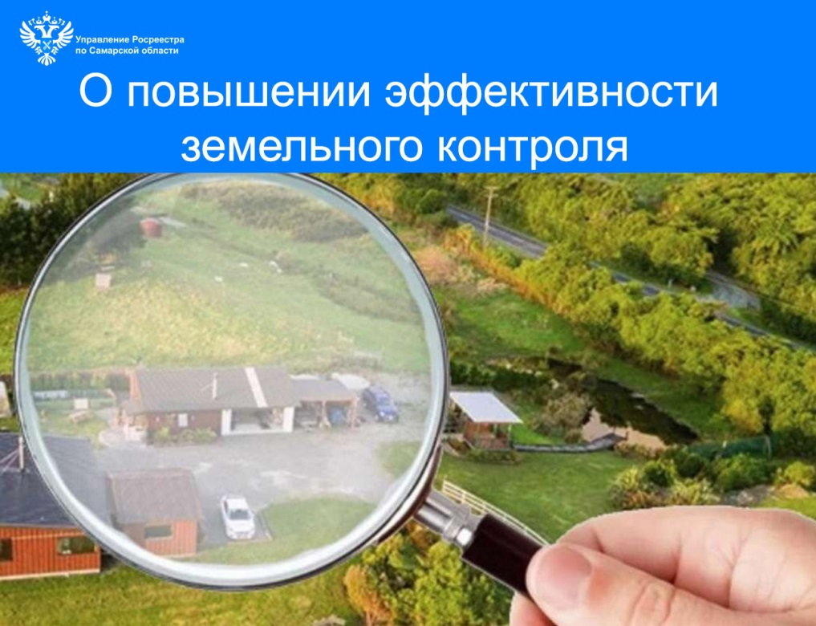
 08.03.2026
О повышении эффективности земельного контроля
3021 контрольно-надзорное мероприятие проведено в 2025 году самарским Росреестром на территории порядка 88,3 тысяч гектаров. По результатам проведенных проверок, Управлением объявлено 2073 предостережений о недопустимости нарушения обязательных требований. Они касались необходимости оформить права на занимаемые объектами капитального строительства земельные участки, использовать земельные участки в установленных границах, сведения о которых внесены в ЕГРН, а также по целевому назначению.
Росреестр разработал два законопроекта, направленных на синхронизацию полномочий органов федерального и муниципального земельного контроля и повышение эффективности надзорной деятельности.
Первым законопроектом предусмотрено, что формированием государственной политики в сфере муниципального земельного контроля и осуществлением его координации займется Росреестр. Полномочиями по государственному мониторингу земель предполагается наделить ППК «Роскадастр». Централизованный механизм проведения обследований повысит качество и эффективность государственного земельного контроля (надзора).
Второй законопроект предлагает расширить применение современных технологий в ходе государственного и муниципального земельного контроля - беспилотников, пилотируемых авиационных систем и космических аппаратов. А также планируется ввести механизм по аналогии с выявлением нарушений правил дорожного движения: нарушение земельного законодательства может быть выявлено без взаимодействия с правообладателем и дополнительных проверок.

«Данные законопроекты ориентированы на создание автоматизированных процессов выявления нарушений земельного законодательства и направлены на защиту добросовестных собственников, которые используют земельные участки по назначению,» – говорит и.о. начальника отдела государственного земельного надзора самарского Росреестра Татьяна Дудоладова.
Главный консультант аппарата Уполномоченного по правам человека в Самарской области Екатерина Белозерова отметила: «Совершенствование законодательства в сфере земельного надзора позволяет рационально использовать земельные ресурсы, в том числе и на территории нашего региона, а также обеспечивает защиту прав собственности граждан и бережное отношение к земле как природному объекту».
Подробнее новости самарского Росреестра в МАХ: https://max.ru/id6317053595_gos
Материал подготовлен Управлением Росреестра по Самарской области

